Navodila za delo na četrtek, 16. aprila
Prosim, da v pripravljeno mapo oddate vse dosedanje zapiske, saj nekateri tega še niste storili. V kolikor se vam mapa ne odpre, mi naloge/zapiske pošljite po e-pošti.
Za vsa vprašanja sem dosegljiv na blaz.ursic@guest.arnes.si, lahko pa pišete tudi na fizikalni forum v spletni učilnici.
Zadnjič smo podrobneje spoznali pojem temperatura. Naučili smo se pretvarjati med Kelvinovo in Celzijevo temperaturno lestvico. Ta pretvorba je pomembna iz preprostega razloga: temperaturo skoraj vedno merimo in izražamo v °C. Na žalost so vse enačbe, ki se navezujejo na toploto in notranjo energijo zapisane tako, da moramo uporabljati Kelvinovo temperaturno lestvico, saj drugače enačbe ''ne delujejo''. Kelvin je namreč osnovna enota za temperaturo. Danes si bomo pogledali makroskopsko vidno posledico spreminjanja temperature. To je temperaturno raztezanje snovi. Še vedno bomo uporabljali elektronski učbenik https://eucbeniki.sio.si/fizika9/index.html.
Poševni tisk v tem dokumentu predstavlja tvoje zapiske v zvezku! Navaden tisk je dodatna razlaga, ki jo prebereš. Ko se vrnemo v šolo bomo zapiske le pregledali, zato skrbno sledi navodilom.
Navodila za delo:
- V zvezek zapiši tretji podnaslov: Temperaturno raztezanje snovi.
- V elektronskem učbeniku odpri stran 111 in preberi do strani 112. Poglej si tudi videoposnetke. Zapiši tale povzetek:
Snovi se zaradi temperaturnih sprememb raztezajo in krčijo. Večina snovi se pri višanju temperature razteza in pri nižanju temperature krči.
- Poglejmo, zakaj je tako. Razlog se zopet skriva v gibanju delcev znotraj snovi. Spoznali smo že, da se delci pri višji temperaturi gibljejo bolj intenzivno. To velja za vsa agregatna stanja. Spodnja slika prikazuje gibanje delcev v trdnini (na primer kovini). Sliki skiciraj v zvezek in označi, katera prikazuje snov pri višji temperaturi.
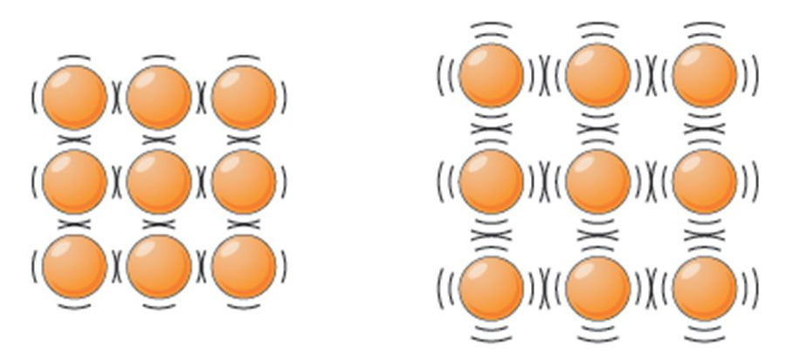
Spodaj zapiši: Delci se pri višji temperaturi bolj intenzivno gibljejo in zato zavzamejo več prostora. To vidimo kot raztezanje snovi.

- Vse snovi pa se ne raztezajo enako intenzivno. Aluminij se pri segrevanju za enako temperaturno razliko raztegne skoraj dvakrat več kot jeklo. V zvezek zapiši:
Lastnost, ki opisuje raztezanje snovi pri segrevanju, imenujemo temperaturni razteznostni koeficient. Različne snovi imajo različne koeficiente in se zato različno raztezajo.
- V spodnji tabeli si poglej raztezke 1 m dolgih palic različnih snovi pri segrevanju za 1 K. Tabele ni potrebno prepisovati v zvezek!
Snov | Raztezek v milimetrih
Steklo | 0,009
Beton | 0,012
Jeklo | 0,012
Baker | 0,017
Led | 0,05
Medenina | 0,019
Aluminij | 0,023
Cirkonijev volframat | -0,007

Zanimivost: Če dobro pogledaš, boš opazil, da je raztezek betona in jekla enak. Če bi se raztezka razlikovala, jekla ne bi mogli uporabljati za armiranje betona. Armiran beton pa je eden od najpomembnejših gradbenih materialov moderne dobe!
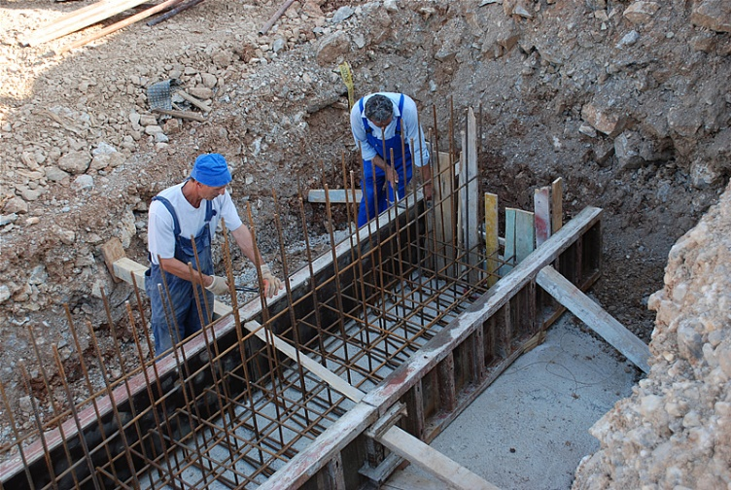
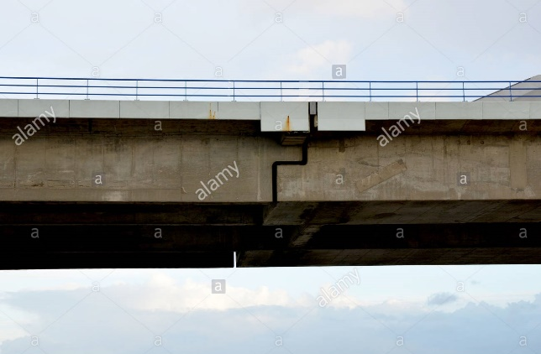
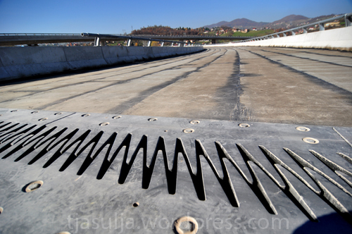
- Temperaturno raztezanje snovi je v določenih primerih koristno, včasih pa nam nagaja. Upoštevati ga morajo predvsem gradbeniki. Poglej si spodnje primere:
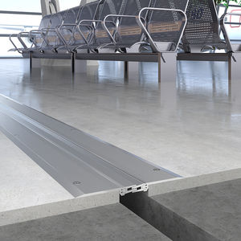
Tale je na videoposnetku: https://www.youtube.com/watch?v=eHtIpdFusYw
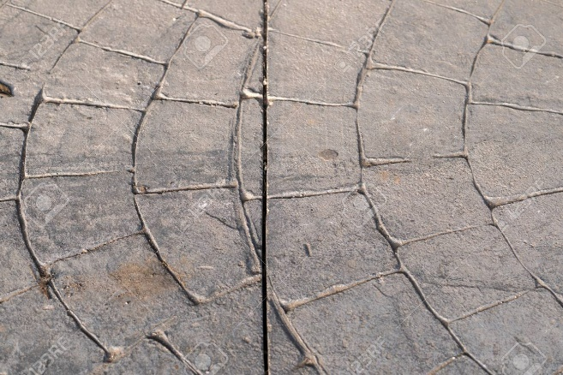

Negativen vidik raztezanja materialov je viden predvsem v gradbeništvu, saj morajo gradbeniki pri večjih gradnjah puščati t. i. dilatacijske reže. Tako imajo materiali prostor za raztezanje in ne pride do deformacij in loma.
V zvezek zapiši nekaj primerov, kjer je raztezanje snovi nekoristno.
- V zvezek zapiši: Poznamo tudi koristne vidike temperaturnega raztezanja snovi:
- Anomalija vode – Voda se pri segrevanju od 0 °C do 4 °C krči, nato pa razteza. Voda ima torej pri 4 °C največjo gostoto in zato potone na dno. Tam se zadržujejo ribe pozimi. (slike ni potrebno prerisovati).
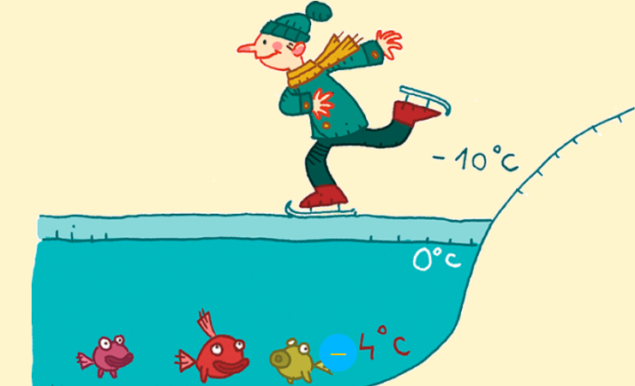
- Kapljevinski termometer – uporabljamo termometre z živim srebrom ali alkoholom.
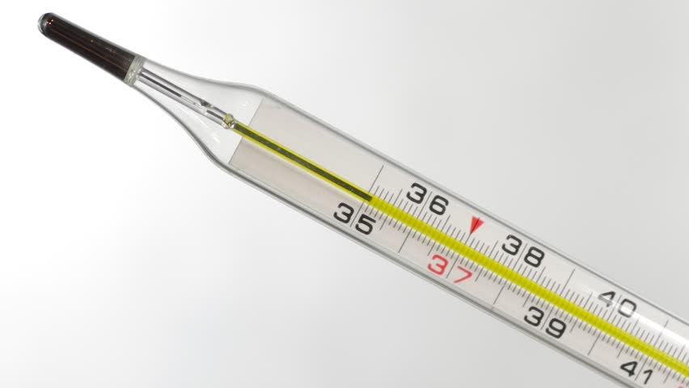

- Bimetalni trak (preberi v e-učbeniku na strani 113 in si oglej pripadajoče videoposnetke) – trak iz dveh kovin z različnim temperaturnim raztezkom, ki sta trdno spojeni, se bo ukrivil v smeri kovine z manjšim raztezkom. Tako je zgrajena večina termostatov, ki jih uporabljamo vsak dan.

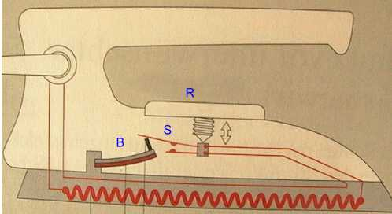

- Vaja. V zvezek preriši tisto sličico, ki je pravilna. Nalogo reši s pomočjo zgornje tabele o temperaturnih raztezkih različnih snovi (točka 5). Zraven zapiši tudi kratko razlago.

